Stappenplan koekjes bakken

Ingrediënten:
- Boter 225 gr
- Suiker 120 gr
- Vanillesuiker 1 zakje (8gram)
- Eidooier (geel) 1
- Bloem 280 gr
- Eventueel kan je chocoladedruppels (wit, melk of fondant) toevoegen aan het deeg.
Werkvolgorde | Keukenmateriaal
- Weeg de bloem, de suiker en de vetstof af.  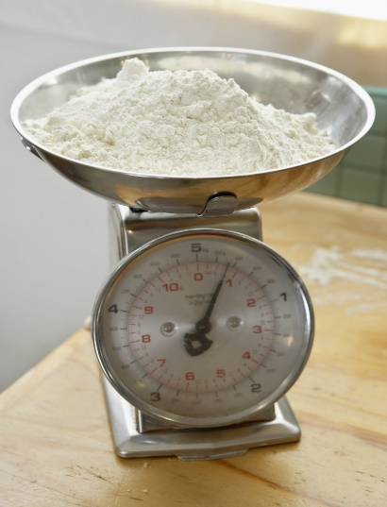 | - Keukenweegschaal  - 3 kommetjes  - Lepel
- Smelt de vetstof in een steelpan op een laag vuur.  De boter mag niet bruin kleuren.  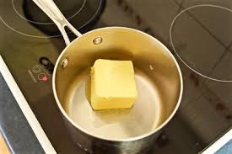 | - Steelpan
- Splits het ei. | - 2 mengkommen
- Meng de boter en de suiker tot een romig geheel. Voeg het eigeel toe en meng tot het volledig is opgenomen.  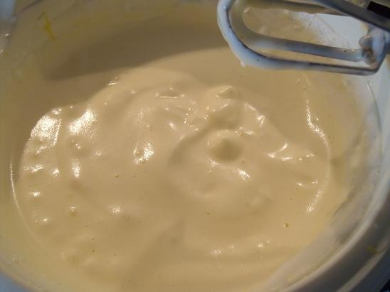 | - Mengkom  - Garde  - Spatel
- Zeef de bloem en voeg beetje bij beetje toe aan het deeg. Kneed tot een stevig deeg.  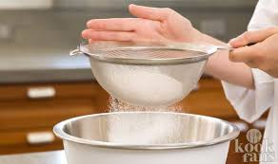 | - Zeef  - Garde
- Wikkel het deeg in folie en laat 30 minuten rusten in de koelkast.  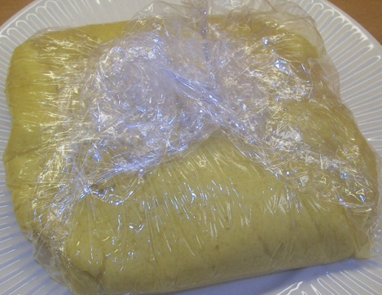 | - Plasticfolie
- Bekleed een bakplaat met bakpapier en maak balletjes van het deeg.  Druk de balletjes een beetje plat met een vork.  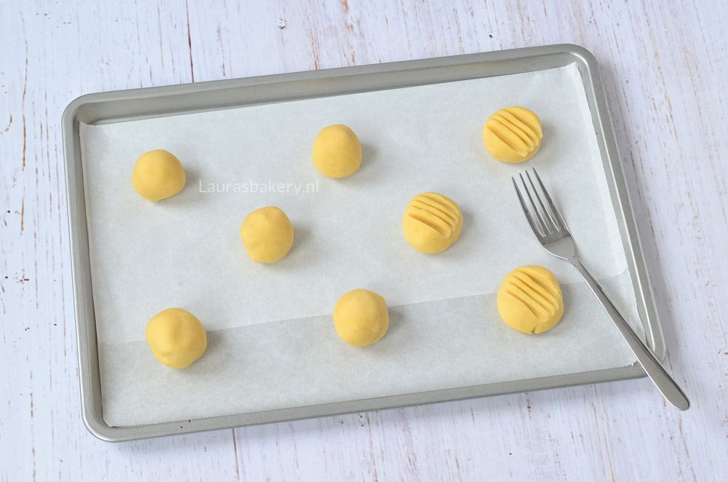 | - Bakplaat  - Bakpapier  - Pottenlikker
- Bak de koekjes 15 minuten in een voorverwarmde oven op 180 graden. | - Oven
- Laat de koekjes afkoelen op de bakplaat voor je ze op een rooster legt.  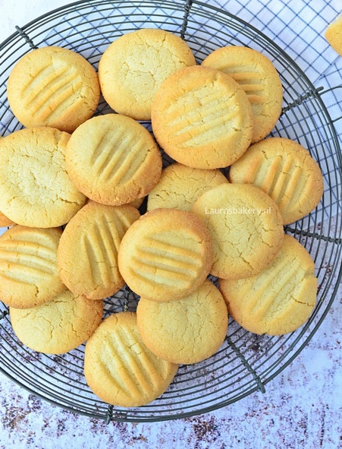 | - Rooster

